حل الواجب
ناقش/ناقشي الإجراءات الأساسية التي يجب اتباعها عند إجراء عملية الاتصال؟
- الإجراء الأول: تحديد الأهداف الأساسية التي يسعى إلى تحقيقها من خلال موضوع الاتصال وتنفيذه مع المستقبل سواء كان فرد أو جماعة .
- الإجراء الثاني: تحديد مجال الاتصال بوضوح عن طريق القائمين بعملية الاتصال ونوعية المستقبل ومدى أهمية عملية الاتصال في هذا المجال بصفة خاصة.
- الإجراء الثالث: تحديد موضوع الرسالة الاتصالية تحديداً واضحاً حتى نتأكد من ارتباطه مع المستقبل وكذلك مدى إمكانية أن تتضمنه الرسالة الاتصالية.
- الإجراء الرابع: تحديد المستقبل سواء كان فرداً أو أكثر من فرد حتى يصل إلى مجتمع متكامل من كافة الجوانب.
- الإجراء الخامس: تحديد الوسائل المناسبة لموضوع الاتصال والمستقبل الذي نهدف إلى توصيل الرسالة إليه بعد التعرف عليه ودراسته من كافة الجوانب.
- ويمكن التعرف على الوسائل المناسبة بعملية الاتصال المحددة ومدى ملائمة تلك الوسيلة من خلال الجدول التالي:-
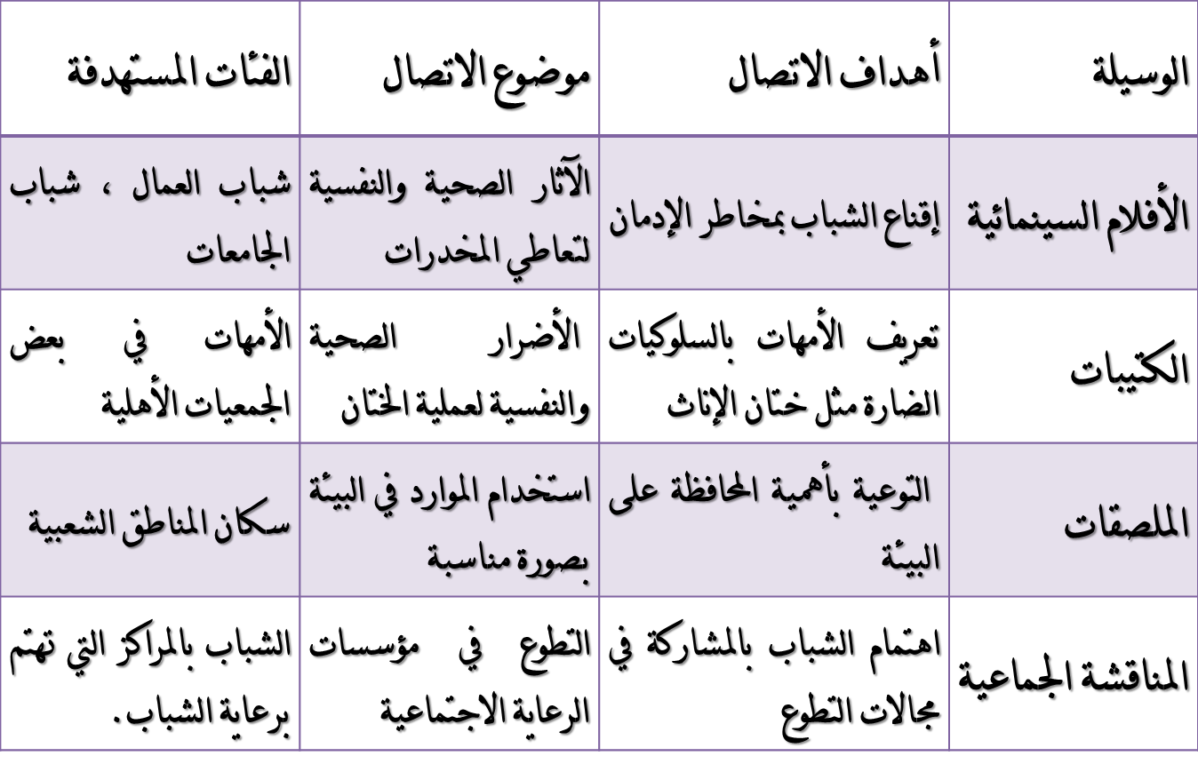
- ويمكن استخدام أكثر من وسيلة واحدة في عملية الاتصال طبقاً للأهداف التي نسعى إليها وتمشيا مع الموضوعات التي تتكون منها رسالة الاتصال.
- الإجراء السادس: القيام بتحديد قنوات الاتصال التي يمكن استخدامها من حيث كيفية القيام بتوصيل الرسالة إلى المستهدفين والخطوات التي يجب إتباعها ويمكن أن تكون قناة الاتصال معروفة للمستقبل كما أنها معروفة للمرسل ويفضل أن يحدد المرسل قناة الاتصال طبقا للأهداف التي نسعى إلى تحقيقها وقد تكون القناة في شكل جهاز أو عن طريق أفراد قادرون على القيام بتوصيل الرسالة إلى أصحابها.
- الإجراء السابع: تحديد المجال الزمني والمكاني بعملية الاتصال حيث أنه من الضروري تحديد الوقت الذي تبدأ فيه عملية الاتصال و أن يكون ذلك معلن للجميع ومن أمثلة ذلك تحديد ميعاد المقابلة التي سوف تتم بين المرسل والمستقبل ، كذلك تحديد ميعاد الندوة التي ستعقد بخصوص أضرار التدخين وميعاد انتهاء الدورة ، ومن الضروري أيضا تحديد المجال المكاني أي المكان الذي سوف يتم فيه الاتصال بعد التأكد من ملائمة المكان لإجراء الاتصال المناسب.
- الإجراء الثامن: مراعاة عوامل التشويش التي يمكن أن تؤثر في عملية الاتصال وتحقيق أهداف وعوامل التشويش المتعددة ومنها الأصوات العالية في مكان الاتصال ، وصدور أصوات من الأجهزة المستخدمة في عرض الأفلام السينمائية أو استعادة ما تم تسجيله على شرائط الكاسيت ، كذلك فإن كثرة حركات من يقوم بتوصيل الرسالة مما قد يؤدى إلى تشويش الرسالة وعدم تركيز المستقبل في استقبال مضمون الرسالة والاستفادة من محتوياتها المختلفة ويستطيع المرسل ضبط عوامل التشويش والتحكم فيها من خلال الاختيار المناسب للوقت والمكان المناسبين للاتصال.
- الإجراء التاسع: التأكد من سلامة الأجهزة والأدوات التي قد تستخدم في عملية الاتصال حيث أن هناك بعض الموضوعات يفضل عرضها وتقديمها من خلال أجهزة معينة مثل الفيديو وأجهزة السينما وأجهزة الكمبيوتر وغيرها من الأجهزة المختلفة ولذلك فإنه من الضروري اختبار تلك الأجهزة والأدوات وتجربة استخدامها حتى لا تحدث مفاجآت عند استخدامها .
- الإجراء العاشر: التهيئة المناسبة لعملية الاتصال وتتضمن تلك التهيئة جانبين أساسيين هما ما يلي:-
      - تهيئة المرسل: ويتطلب ذلك أن يكون المرسل على استعداد نفسي وعقلي واجتماعي للقيام بعملية الاتصال حتى لا يكون هناك أي مؤثرات يتأثر بها المرسل في قيامه بعملية الاتصال مثل انشغال بموضوعات أخرى أو تفكير في مشكلاته الشخصية أو اهتمامه بتكوين العلاقات دون القيام بعملية الاتصال ويتطلب ذلك ضرورة وضوح الهدف أمام المرسل في كافة الخطوات التي يقوم بها.
      - تهيئة المستقبل: من الضروري أن يعرف المستقبل الهدف من عملية الاتصال والأدوار الهامة التي يجب أن يقوم بها في كل مرحلة من المراحل المختلفة، ويتطلب ذلك ضرورة إزالة العوامل التي قد تؤدي إلى تكوين المخاوف والقلق في بداية عملية الاتصال أو أثناء إجراء تلك العملية وتهيئة المستقبل نفسيا واجتماعيا يمكن أن يحصل عليها من عملية الاتصال ورد الفعل الذي يمكن أن يتحقق.
      - بالإضافة إلى مشاركة المستقبل مع المرسل في تحقيق أهداف الاتصال واستمرارية عند الضرورة ، ومن الضروري أن يتابع المرسل التهيئة من فئة عمرية إلى فئة عمرية أخرى ومن مستوى ثقافي وتعليمي إلى مستوى آخر ، ولكن يفضل عدم البدء في عملية الاتصال إلا عند التأكد من التهيئة المناسبة للحصول على الرسالة والاستفادة منها.
- الإجراء الحادي عشر: القيام بالاتصال والسعي نحو توصيل الرسالة من كافة جوانبها المحددة والواضحة وضرورة ارتباطها بالشروط التي سبق تحديدها ، ومن الضروري أن يكون هناك توازن بين مضمون الرسالة ومحتوياتها وبين الأدوات والأجهزة التي تستخدم فيها لأن الأجهزة والوسائل ما إلا وسائل تساهم في توصيل الرسالة ولكن ليست غايات نسعى إليها.
- الإجراء الثاني عشر: الاهتمام بالحصول على العائد من أول رد فعل كلما أمكن ذلك لأن عملية الاتصال تتكامل بتحقيق رد فعل المستفيد أو التغذية العكسية حتى يمكن التعرف على رأي وأفكار المستفيد ومدى أهمية موضوع الرسالة بالنسبة له.
- الإجراء الثالث عشر: التقويم الشامل لعملية الاتصال ويتطلب ذلك ضرورة معرفة رأي وأفكار المستفيدين (المستقبل) نحو عملية الاتصال من كافة الجوانب سواء في المضمون والمحتويات أو بالنسبة للأهداف التي تحققت وكذلك قياس الاتجاهات التي تكونت لدى المستقبل .

